Логопедичний матеріал
для опрацювання учнями
2-Б класу: Шепель Д., Кислухін О., Абрамов А., Москаленко Д.,
Іваненко М.

Тиждень №29.
(05.04, 06.04, 07.04)
6.04, 7.04 Лексична тема «Музичні інструменти. Назви музикантів»

Рекомендовано переглянути мультфільм «Видеть музыку» за посиланням
https://www.youtube.com/watch?v=TuuVHOmM1Zc&t=550s

- Назви інструменти. Які з них музичні?
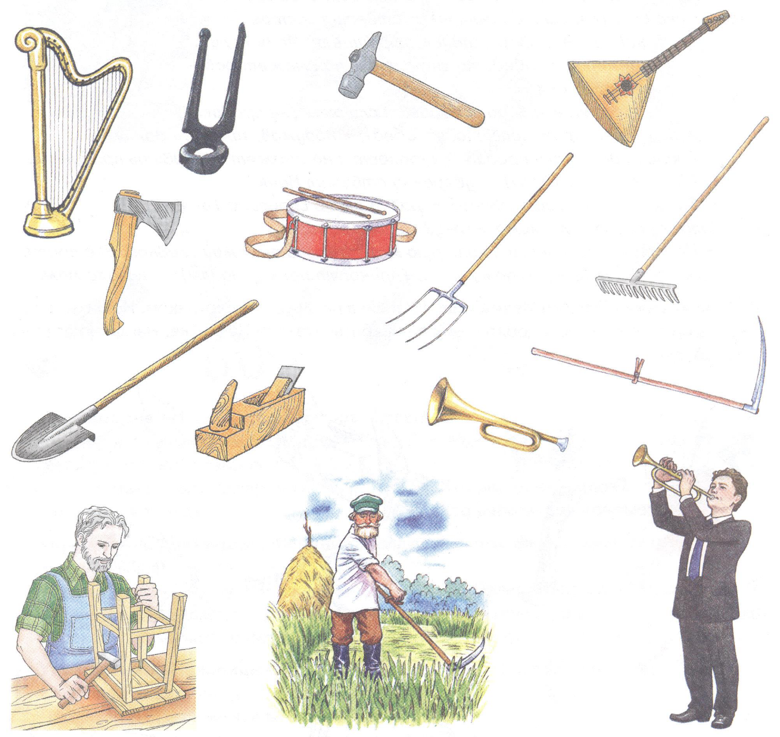

- Переглянь відео за посиланням.
https://www.youtube.com/watch?v=06B4Xd2ftfQ
Про які інструменти ти щойно дізнався?
Розглянь малюнки, прочитай назви інструментів.

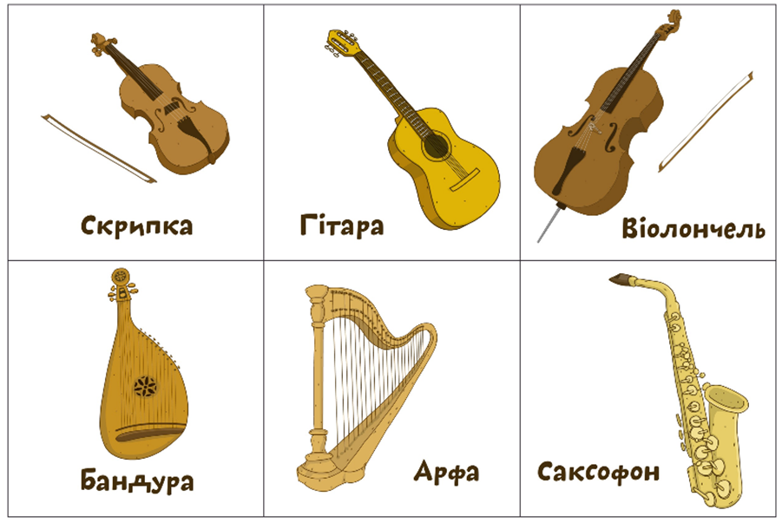

Назвіть музичні інструменти, в назвах яких є звук [р], [л], назви яких починаються звуком [с].

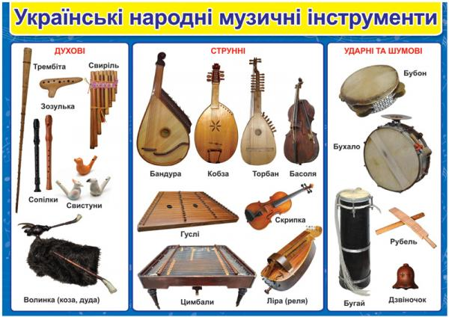
- Гра «Хто на чому грає?». На яких музичних інструментах грають тваринки? Склади речення : Ведмідь грає на гармошці і т.п. Назви 1, 2, 3,4 слово в реченні. Яке маленьке слово є в кожному реченні? (на)
На – це прийменник, слово-помічник, яке служить для зв’язку слів в реченні.
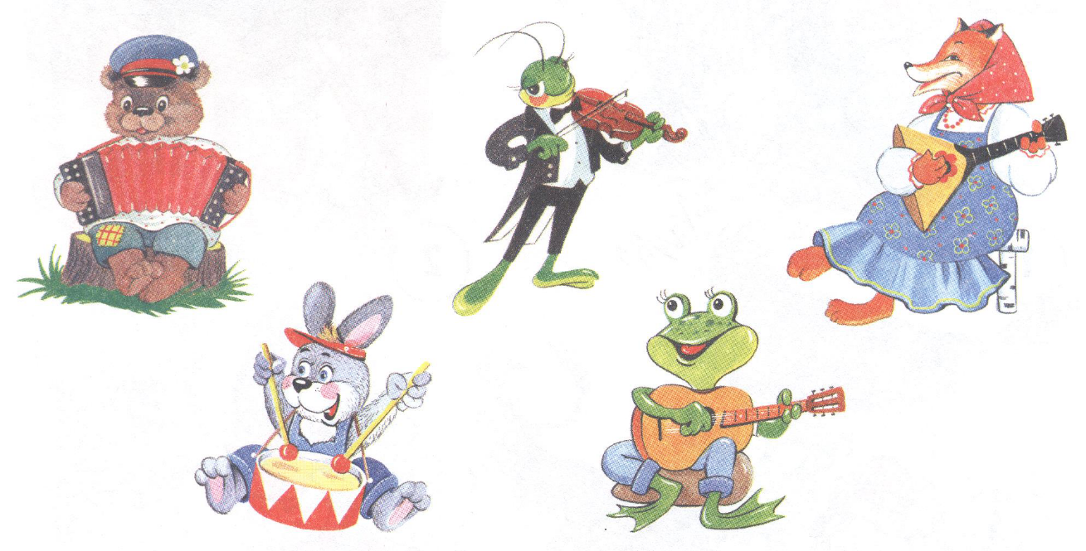

Яку назву мають музиканти, яку грають на таких інструментах?

На гармошці грає гармоніст.
На скрипці – скрипаль.
На барабані – барабанщик.
На гітарі – гітарист.
Як називається людина, що грає на :
Віолончелі? (віолончеліст)
Бандурі? (бандурист) трубі ? (трубач), кобзі? (кобзар)

- Гра на розвиток слухової уваги , перейдіть за посиланням.
https://www.youtube.com/watch?v=qg3XW_4jhno

8.04.21 Тема. Прийменники.
1. Подивитися відео за посиланням
https://www.youtube.com/watch?v=pgADeqPEQaw
2. Пригадайте, що таке прийменник? (слово-помічник, яке служить для зв’язку слів в реченні). Які слова - помічники були використані у відео, для того, щоб визначити, де знаходяться кошенята ? (на, у, під, між, за, від, перед, поруч, біля)
3. Розгляньте малюнки, прочитайте речення під ними. Назвіть прийменники.

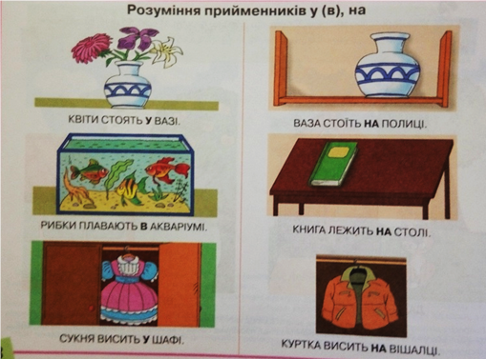

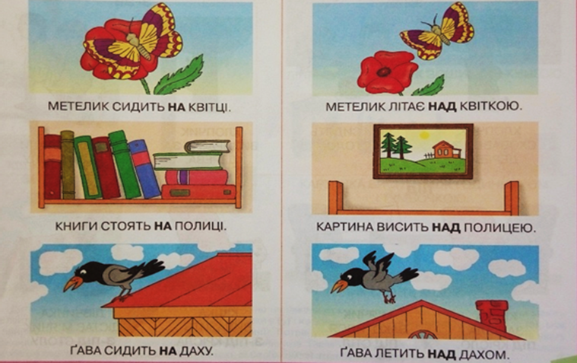

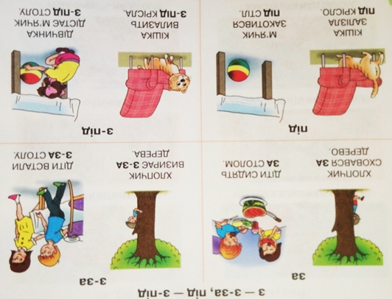

4.
